**Техника « Колесо баланса …»**

Данная техника может применятся с целью коррекции и развития, как определенных качеств личности (индивидуально), определение различных проблем в группе, классе и проектирования пути их решения. Может применяться также учителями – предметниками с целью определения основных проблем учащихся, связанных с усвоением материала предмета; классными руководителями с целью выявления проблем в межличностных отношениях в коллективе, определения путей развития классного коллектива.

Ход работы

1. Определение **поля деятельности** ( формулирование основной проблемы над которой необходимо работать); работа с кругом ( делить круг необходимо не менее, чем на 8 частей). 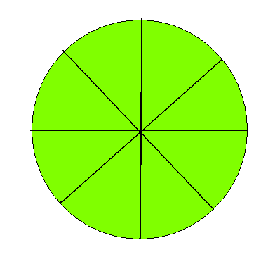 Прописываем **основные факторы**, которые имеют влияние на формирование и благоприятное решение поставленной проблемы.

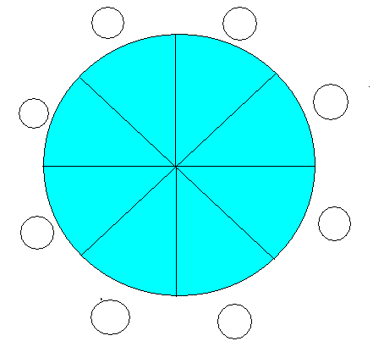

1. Определение **шкалы важности** (важных факторов влияния) прописывается к каждому сектору мини-сочинение о том, как человек представляет для себя эту проблему, что под ней подразумевает, что для него представляется самым важным в ее решении. (2-3 предложения).



Пример: Что должно быть в Вашем представлении на десятку?

- Отдых на десять это что? – Семья на «10» - это как? И тд.

1. **Оценка действительности:** необходимо в баллах « от 1 до 10» оценить наличие проблемы в действительности, определить на какой стадии находится фактор на сегодняшний день. **Строим шкалу** на радиусах круга.





1. **Построение «Колеса баланса…»** . Отмечаем сектора по кругу, можно применять цветовую технику.
2. **Шаги продвижения.** Прописываются шаги продвижения к достижению поставленной цели ( каким образом мы будем менять ситуацию к тому , чтобы приблизиться к желаемому результату).

1 шаг – указать дату и путь продвижения; 2 шаг- и т.д.

1. Работа с приоритетами. Главное прописать как решить проблему , которая заняла наименьшее количество баллов по шкале., что возможно сделать для того чтобы решить эту изменить ситуацию.

План продвижения.

|  |  |  |
| --- | --- | --- |
| № шага | Содержание действия | Дата |
| 1 ШАГ |  |  |
| 2 ШАГ |  |  |
| 3 ШАГ |  |  |
|  |  |  |

1. Запуск энергии в «Колесо…», через прием аутотренинга.

« Сядьте удобно , чтобы ваши ноги стояли на полу и ступни полностью касались пола. Перед Вами ваше «Колесо баланса…»…Взгляните на него сверху, так чтобы в ваше поле зрения попало оно полностью, со всеми его проблемами и трудностями… Посмотрите на него несколько иначе, принимая и представляя то, как вы четко определили пути решения наболевших проблем. Закройте глаза. Расслабьтесь. Попробуйте сконцентрировать в себе весь свой объем положительной энергии, который имеется в каждом человеке. С помощью этой энергии Ваше «Колесо…» запустится и будет вращаться. Ваша энергия и сила желания помогут Вам преодолеть все трудности на своем пути. Открыв глаза, вы запустите свое колесо баланса силой своей энергии и силой желания к преодолению данной проблемы. Оно будет вращаться постоянно. Откройте глаза. Передайте энергию своему колесу. Теперь оно будет вращаться и без вас. С этого момента Вы будете относиться к своим проблемам иначе, фиксируя все свои шаги к их решению и все проблемы уйдут на задний план сами собой…»

1. Составление **графика продвижения** к заданной цели. Если работа проводится индивидуально, то рекомендуется вести письменный отчет в дневнике продвижения к цели, а при групповой работе в классе целесообразно вывесить график продвижения к результатам ( где указывается только дата прохождения каждого шага).

|  |  |  |  |  |
| --- | --- | --- | --- | --- |
| Ф.И.О. участников группы | 1 ШАГ | 2 ШАГ | 3 ШАГ | 4 ШАГ |
| 1. |  |  |  |  |
| 2. |  |  |  |  |
| 3. |  |  |  |  |
| 4. |  |  |  |  |

